Почему необходимо развивать сенсорное восприятие ребёнка?
(памятка для родителей)
Развитие органов чувств у детей 0-3 лет идёт очень интенсивно. Главной составляющей полноценного развития в раннем возрасте является сенсорное развитие.
Сенсорное развитие направлено на формирование полноценного восприятия окружающей действительности, служит основой познания мира, первой ступенью которого является чувственный опыт. Успешность умственного, физического, эстетического воспитания в значительной степени зависит от уровня сенсорного развития детей, т. е. от того насколько совершенно ребёнок слышит, видит, осязает окружающее.
Значение сенсорного воспитания состоит в том, что оно
- является основой для интеллектуального развития,
- упорядочивает хаотичные представления ребёнка, полученные при взаимодействии с внешним миром,
- развивает наблюдательность,
- готовит к реальной жизни,
- позитивно влияет на эстетическое чувство,
- является основой для развития воображения,
- развивает внимание,
- даёт ребёнку возможность овладеть новыми способами предметно-познавательной деятельности,
- обеспечивает усвоение сенсорных эталонов и навыков учебной деятельности,
- влияет на развитие зрительной, слуховой, моторной, образной и др. видов памяти.
Следует обратить особое внимание на развитие мелкой моторики рук. Известно, что тренировка движений пальцев рук является важнейшим фактором стимулирующим речевое развитие ребёнка, способствующим улучшению артикуляционной моторики, подготовка кисти руки к письму и, что не менее важно, мощным средством, повышающим работоспособность коры головного мозга.
Используются следующие виды работы, способствующие развитию мелких мышц пальцев и кистей рук:
-игры с пальчиками, сопровождающиеся стишками, потешками,
- специальные упражнения без речевого сопровождения, объединённые в комплекс гимнастики для развития мелкой моторики рук, так называемая пальчиковая гимнастика,
- игры и действия с игрушками и предметами: раскладывание пуговиц, палочек, зёрен, желудей, нанизывание бус, колечек, пуговиц на нитку, застёгивание и расстегивание пуговиц, игры с мозаикой, строительным материалом и т. д.
- изобразительную деятельность: лепку из пластилина и глины, раскрашивание картинок, обведение контуров, штриховку, рисование карандашами и красками различными способами (кистью, пальцем, свечой), разнообразную работу с ножницами, поделки из природного материала и т. д.
Работа по развитию кистей рук проводится систематически по 3-5 минут ежедневно в детском саду и дома.
Упражнения для развития мелкой моторики включается в занятия логопеда и воспитателей. Игры с пальчиками – в режимные моменты и прогулки. Пальчиковая гимнастика проводится в комплексе с артикуляционной воспитателями в специально отведённое в режиме дня время, а так же дома с родителями.

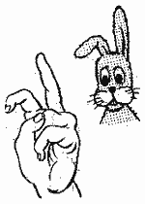 | Зайка и ушки  Ушки длинные у зайки,  Из кустов они торчат.  Он и прыгает и скачет,  Веселит своих зайчат.  Пальчики в кулачок. Выставить вверх указательный пальцы. Ими шевелить в стороны.
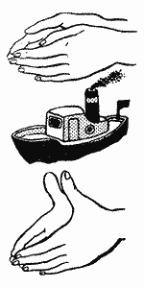 | Лодка  Лодочка плывет по речке,  Оставляя на воде колечки.  Обе ладони поставлены на ребро, большие пальцы прижаты к ладоням (как ковшик).  Пароход  Пароход плывет по речке,  И пыхтит он, словно печка  Обе ладони поставлены на ребро, мизинцы прижаты (как ковшик), а большие пальцы подняты вверх.
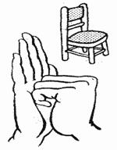 | Стул  Ножки, спинка и сиденье -  Вот вам стул на удивленье.  Левая ладонь вертикально вверх. К ее нижней части приставляется кулачок (большим пальцем к себе).  Если ребенок легко выполняет это упражнение, можно менять положение рук попеременно на счет раз.
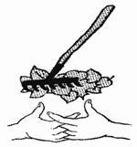 | Грабли  Листья падают в саду,  Я их граблями смету.  Ладони на себя, пальчики переплетены между собой выпрямлены и тоже направлены на себя.
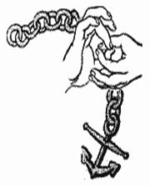 | Цепочка  Пальчики перебираем  И цепочку получаем.  Большой и указательный пальцы левой руки в кольце. Через него попеременно пропускаются колечки из пальчиков правой руки: большой - указательный, большой средний и т. д. Это упражнение можно варьировать, меняя положения пальчиков. В этом упражнении участвуют все пальчики.
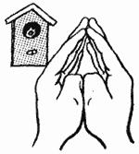 | Скворечник  Скворец в скворечнике живет  И песню звонкую поет.  Ладошки вертикально поставлены друг к другу, мизинцы прижаты (как лодочка), а большие пальцы загнуты вовнутрь.
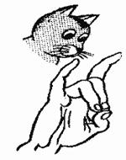 | Кошка  А у кошки ушки  Ушки на макушке,  Чтобы лучше слышать  Мышь в ее норушке.  Средний и безымянный пальцы упираются в большой. Указательный и мизинец подняты вверх.
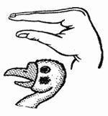 | Гусь  Гусь стоит и все гогочет,  Ущипнуть тебя он хочет.  Предплечье вертикально. Ладонь под прямым углом. Указательный палец опирается на большой. Все пальцы прижаты друг к другу.
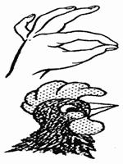 | Петушок  Петушок стоит весь яркий,  Гребешок он чистит лапкой.  Ладонь вверх указательный палец опирается на большой. Остальные пальцы растопырены в стороны и подняты вверх.
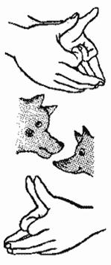 | Волк и лиса  Серый волк бежит по лесу,  А за ним бежит лиса.  Поднялись у них трубою  Два пушистеньких хвоста.  Волк.  Делаем "пароходик", большие пальцы разводим в стороны. Указательные пальцы сгибаются внутрь ладоней и образуют лоб, а остальные в виде "лодочки" - верхнюю и нижнюю челюсти.  Лиса.  Выполняем то же самое, но внутрь ладони сгибаем еще мизинцы, чтобы мордочка у лисы была острее. Большие пальцы чуть сгибаем. Одна фигурка вытекает из другой.
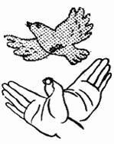 | Птичка  Пальчики - головка,  Крылышки - ладошка.  Ладони повернуты к себе, большие пальцы выпрямлены от себя и переплетены (как бы цепляются друг за дружку), большие пальцы - головка, остальные сомкнутые пальцы - крылья. Помахать ими.
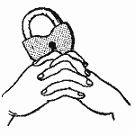 | Замок  Пальцы сплетем и замок мы получим.  Повторим еще, и получится лучше.  Ладошки прижаты друг к другу. Пальцы переплетены. Перебираем ими.
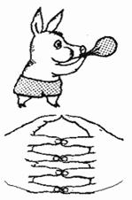 | Шарик  Надуваем быстро шарик.  Он становится большой.  Вдруг шар лопнул, воздух вышел -  Стал он тонкий и худой.  Все пальчики обеих рук в "щепотке" и соприкасаются кончиками. В этом положении дуем на них, при этом пальчики принимают форму шара. Воздух "выходит", и пальчики принимают исходное положение.
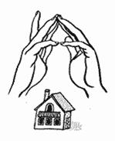 | Домик  Дом стоит с трубой и крышей,  На балкон гулять я вышел.  Ладони направлены под углом, кончики пальцев соприкасаются; средний палец правой руки поднят вверх, кончики мизинцев касаются друг друга, выполняя прямую линию (труба, балкон).
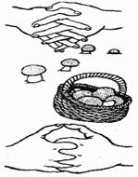 | Корзинка  В лес корзинку я беру  И грибы в нее кладу.  Ладони на себя, пальчики переплетаются и локотки разводятся в стороны. Ладони как бы разъезжаются, и между пальцами образуются зазоры. Большие пальчики образуют ручку.
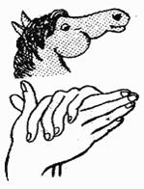 | Лошадка  У лошадки вьется грива,  Бьет копытами игриво.  Правая ладонь на ребре от себя. Большой палец кверху. Сверху на нее накладывается левая ладонь под углом, образуя пальчиками гриву. Большой палец кверху. Два больших пальца образуют уши.
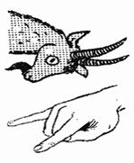 | Коза  У козы торчат рога,  Может забодать она.  Внутренняя сторона ладони опущена вниз. Указательный и мизинец выставлены вперед. Средний и безымянный прижаты к ладони и обхвачены большим.
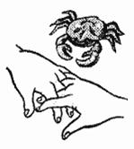 | Краб  Краб ползет по дну,  Выставив свою клешню.  Ладони вниз, пальцы перекрещены и опущены вниз. Большие пальцы к себе. Передвигаем на пальчиках ладони сначала в одну сторону, затем в другую.

